Документация по изменению контента

Общие сведенья
Доступ в админку осуществляется по ссылке сайт/bitrix/admin/.
После внесения настроек необходимо сбросить кеш, нужно зайти в админ панель bitrix, выбрать “Настройки” –> ”Настройки продукта” –> “Автокеширование” затем “Очистка файлов кеша”, показано на рисунке ниже.
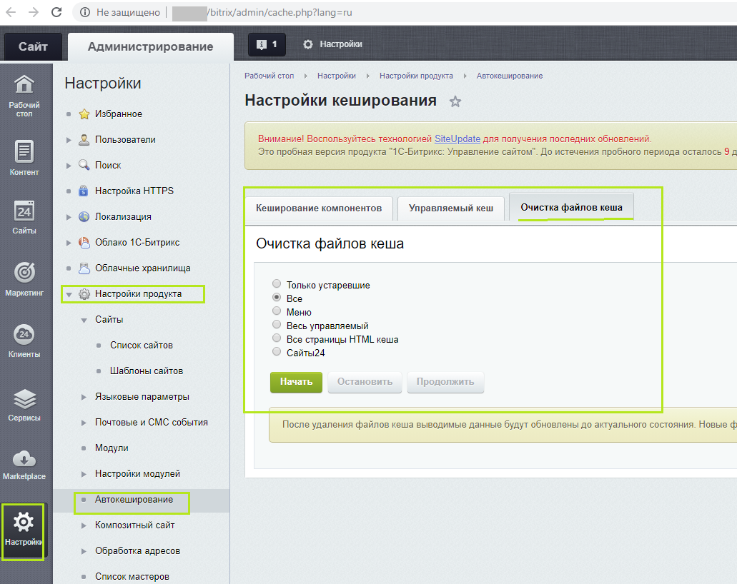

Настройки показа блоков сайта

Настраивается в инфоблоке “Настройки блоков сайта”, нужно зайти в админ панель bitrix, далее “Контент”, выбрать нужный инфоблок и перейти к его элементам.

Тут каждый элемент это блок на сайте, для каждого блока сделано 2 элемента один для Русской версии сайта другой для Англиской.

Для каждого блока необходимо заполнить свойства:

“Активность” - галочка определит выводить ли блок на сайт (в меню и на странице сайта);

“Название” – будет выводиться слева от блока на сайте (в публичной части сайта);

“Символьный код” – это лучше не менять. По этому свойству идёт связь данных из админки и кода сайта;

“Сортировка” – цифра, от неё зависит порядок вывода блока в меню и на странице сайта;

“Язык” - выбор для какой версии сайта сделан элемент инфоблока (возможные варианты пока rus/eng ).

Точно такие же поля заполняются и для Англиской версии (элемент с выбранным языком eng) но на Англиском языке.

Ниже пример

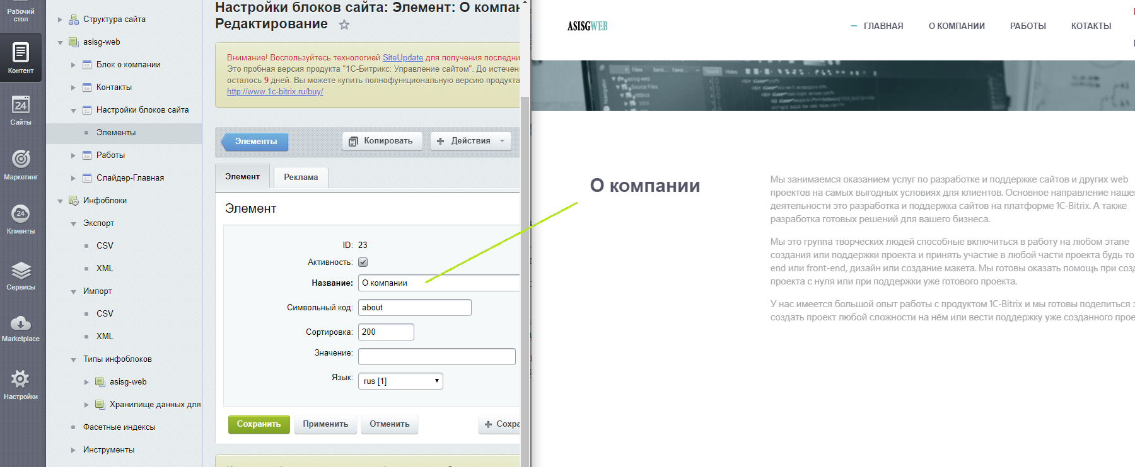

Настройки блока главного-слайдер

Настраивается в инфоблоке “Слайдер-Главная”, у него есть два элемента один для Русской версии слайдера другой для Англиской.

Необходимо заполнить свойства:

“Активность”;

“Название” – будет первой строкой на картинке;

“Язык” – для какой языковой версии сайта этот редактируемый элемент;

“Описание для анонса” – этот текст будет второй строчкой на главной картинке.

Ниже пример

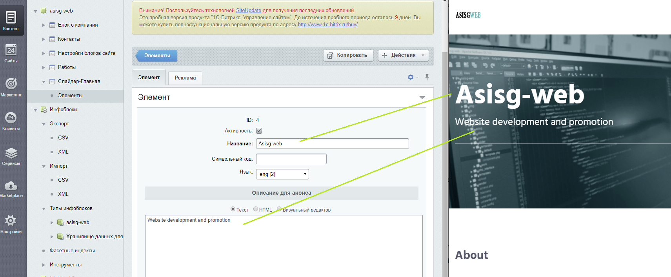

Настройки блока о компании

Настраивается в инфоблоке “Блок о компании”, сделано 2ва элемента инфоблока для Русской и Англиской версии. Можно изменять свойства:

- “Активность”;

- “Название”;

- “Язык”.

Пример ниже

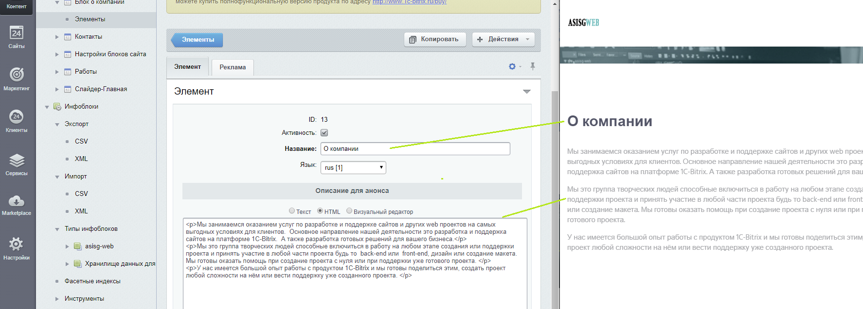

Настройки блока работы

Настраивается в инфоблоке “Работы”, каждый элемент инфоблока это пример выполненной работы и должна быть его же копия только на Англиском языке для второй версии сайта, можно изменять свойства:

- “Активность”;

- “Название” – выведется в публичной части;

- “Адрес сайта”;

- “Доп информация html” – информация дополнительная о сайте например используется ли чей-то дизайн или вёрстка (необязательное поле);

- “Используемая CMS” (необязательное поле);

- “Ссылка на gitHub” (необязательное поле);

- “Язык”;

- “Картинка для анонса” – выведется на сайте среди всех работ;

- “Детальная картинка” – выведется если нажать на ссылку “Увеличить скриншот работы”;

- “Детальное описание” – информация о сайте, выведется в попапе.

Ниже пример

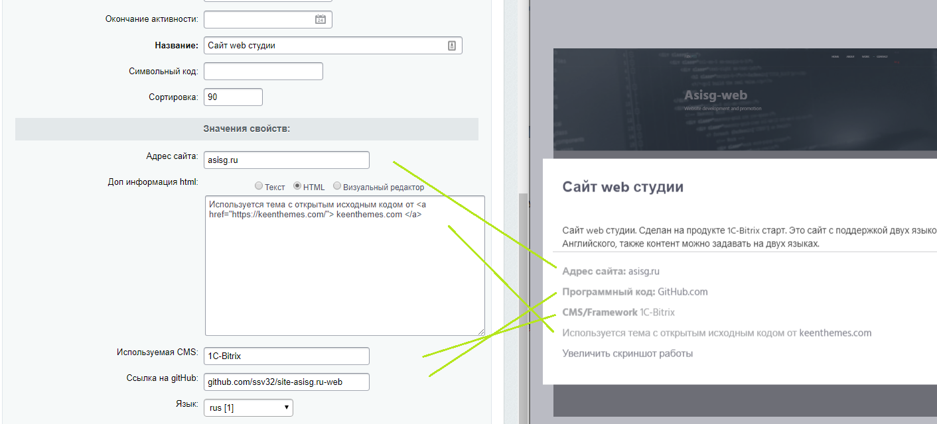

Настройки блока контакты

Настраивается в инфоблоке “Контакты”, все элементы должны иметь копию на другом языке, все указанные элементы выведутся в блок контакты, каждый элемент это или email или номер телефона или местоположение.

Можно менять свойства:

- “Активность”;

- “Название”;

- “Значение” – само значение;

- “Язык”.

Пример ниже

